**ERP实验报告**

在ERP专业实验中，我担任的角色是财务助理FA。我们小组的整个实验过程可以分为四个阶段：实验前准备、第一轮·两年试运营、第二轮·六年试运营、第三轮·六年正式运营。在各个阶段中，我们都根据上一轮的运营情况总结了经验和教训，并以此改进我们下一轮的经营策略。因为我主要负责的是实验过程中的现金流核对任务、帮忙贷款预测等等（还包括给各位总监打杂等，因为我们的财务总监太厉害了），所以下面我将重点介绍我们小组的实验过程、经营结果、实验经验总结、对于财务助理这个职位的感悟和看法。

**实验前准备**

在实验的前一天晚上，我们公司成员聚在一起通读了一遍新道电子沙盘学生手册中的规则和系统操作手册，并总结出了以下几点隐藏的小技巧：

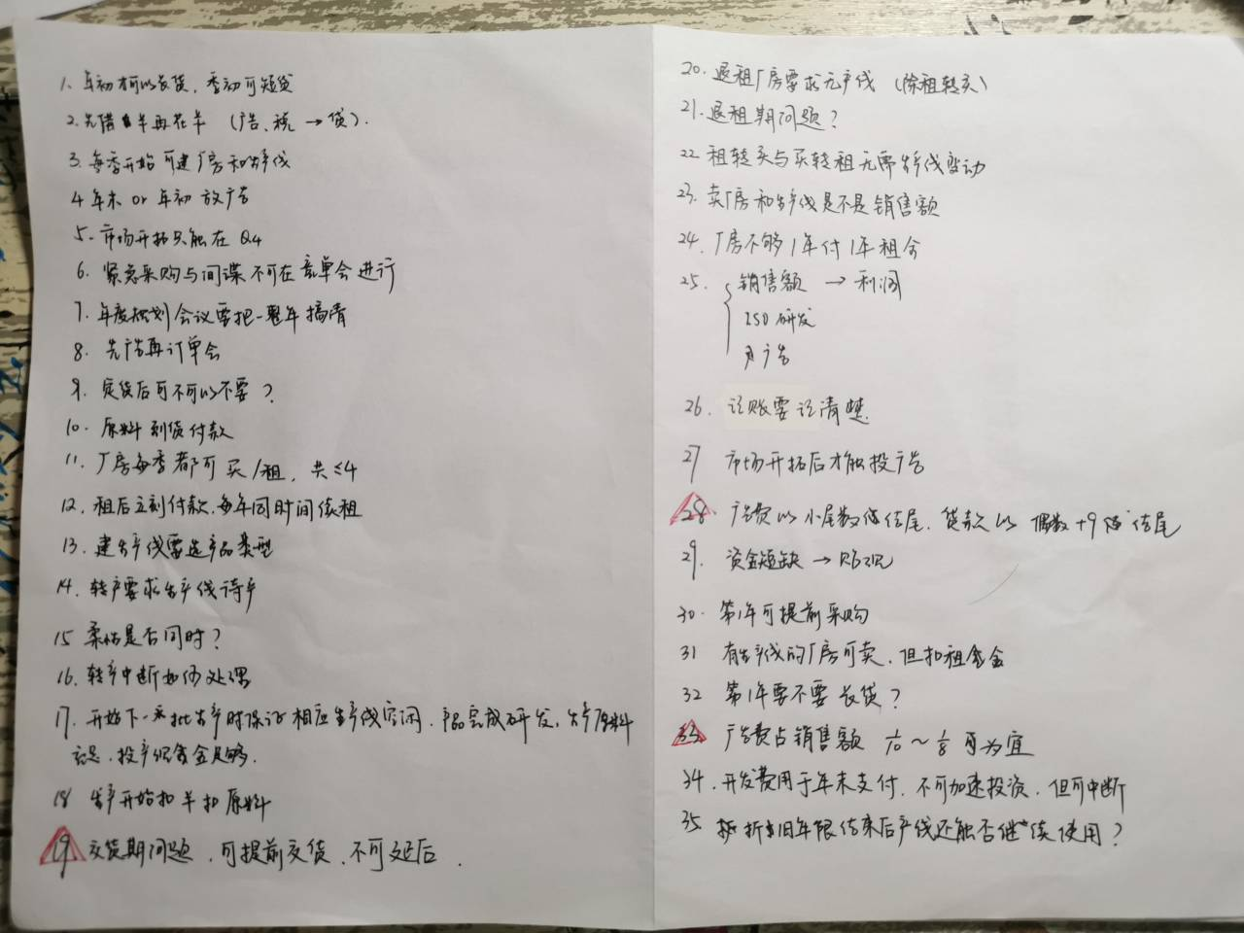

比如，借长短贷要利用好四舍五入这个规则（比如借短贷69万，利息为3.45万元，根据四舍五入，利息就只要还3万）；还有可提前交货这一规则，可以使我们的现金流加快回流；在第二季度建生产线，即在下一年度第二季度建成，就可以少交一年的维修费，等等。

我们确认了各自岗位的责任和义务。作为财务助理FA，我的责任是记录经营过程的细分现金流量业务，并辅助财务总监预测和填表。

此外，我们还提前将各自负责的表格拷贝到了Excel上，为明天的实验做了充足的准备。如财务的表：

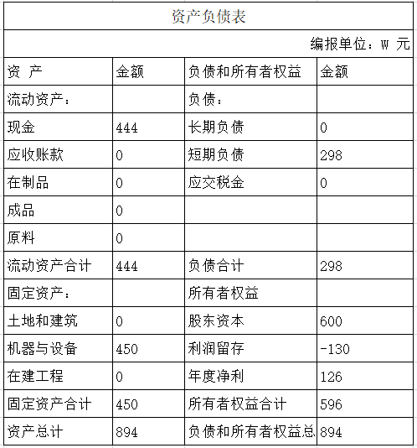

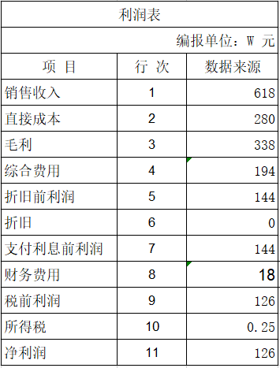

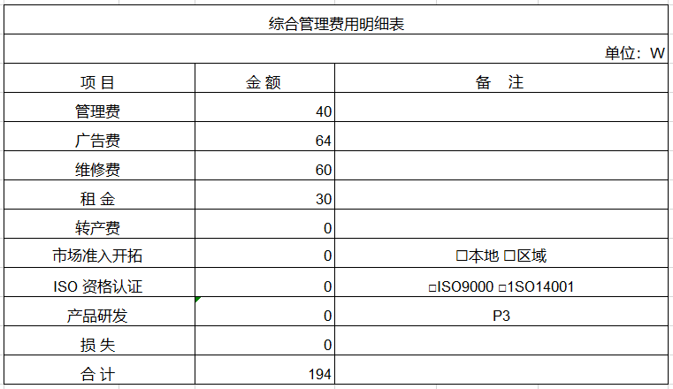

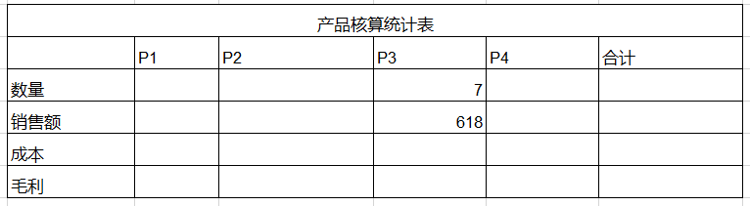

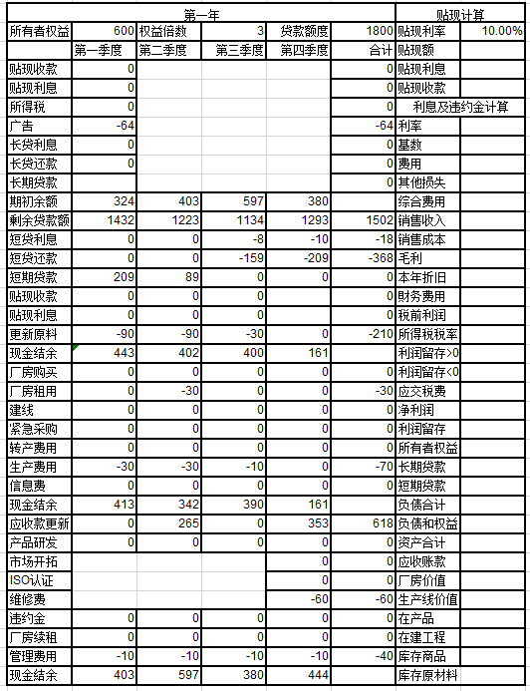

（图中数据为两年试运营中的第一年数据）

**第一轮·两年试运营**

在第一轮的两年试运营正式开始之前，我们公司先开了一个会议，确定经营的主要方向和战略。考虑到两年时间较短，我们就只将眼光放在了P3产品，因为P3产品的利润最高。且根据信息总监CIO的情报和分析，其他组多选择P1、P2进行生产后，选择P3可以避免竞争。此外，我们也只打算开拓本地和国内市场。

第一年第一季度，我们的现金流量业务如下：

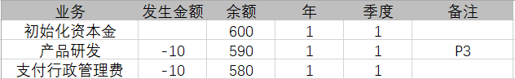

没有新建生产线的原因是我们想规避第一年度的维修费，所以等到第二年度再建；而考虑到两年时间短，我们选择租赁一个中等厂房，因而也可以等到第二季度再租。

第一年第二季度，我们的现金流量业务如下：

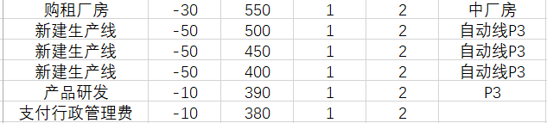

我们在考虑进行三条生产线建造的前提下，租赁了一个中厂房，并建造了自动生产线用于生产P3；

第一年第三季度，我们的现金流量业务如下：

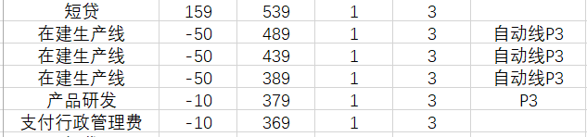

考虑到原料到货期的问题，我们提前进行了R3、R4原材料的购买（但因为上表记录的是现金流量业务，原材料到期才需要付款，所以没有记录，在运营总监处有记录）；

第一年第四季度，我们的现金流量业务如下：

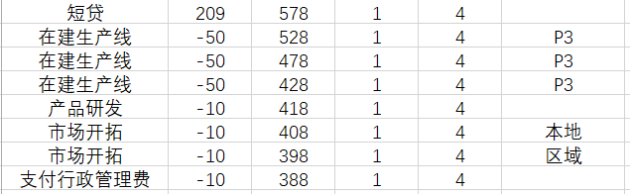

我们进行了本地市场和区域市场的开拓，以及继续进行了R1、R3、R4原料的采购。

第二年第一季度，我们的现金流量业务如下：

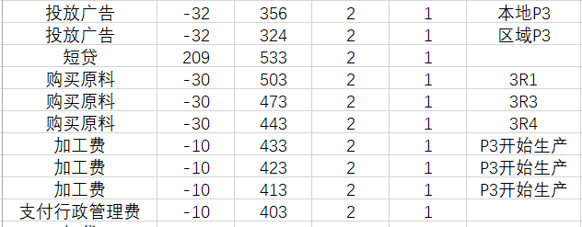

经过多次考量后，我们进行了本地市场P3 32万、区域市场P3 32万，共64万的广告投放。经过市场比较与短时间的衡量，我们一共抢了三个单，总共是是本地市场3个P3，区域市场4个P3。**值得一提的是，我们因为对订单信息记忆错误，导致少接了一个订单**，直接导致净利润减少。接着我们又进行了3R1、1R3、1R4的原料购买；

第二年第二季度，我们的现金流量业务如下：

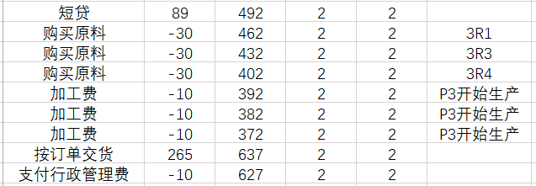

我们进行进一步的原料购买，以及考虑到资金回笼的问题，我们在第二季度提前交货完成了订单；

第二年第三季度，我们的现金流量业务如下：

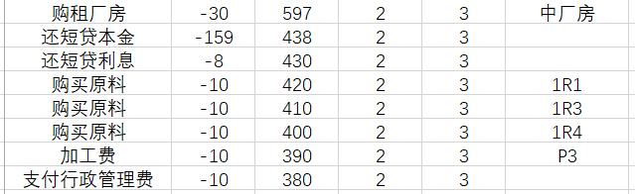

第二年第四季度，我们的现金流量业务如下：

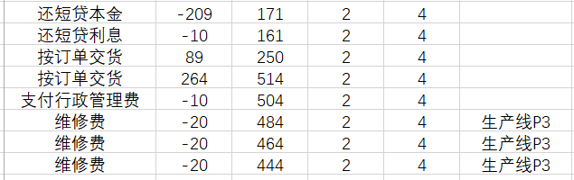

考虑到一共经营两年的现状，我们并未进行新的操作，只是进行了现有的账单支付结算和交货操作等。

通过这次两年周期的试运营操作，我们总结了如下经验：

1. 在抢单会的进行过程中，订单数量、账期、交货期一定要记清楚，并做好详细记录，防止接单不足或过量，账期、交货期不合适等等；
2. 先决定目标产品，再决定厂房和生产线的建造。广告金额的决定要充分揣摩其他组的心理。
3. 安排专人进行订单数量时刻的确认，确保交货顺利进行。当运营总监一个人忙不过来或记不住时，我就会帮忙，因此我也掌握了看交货期分析是否能按时交货等的技巧。

作为财务助理，我收获了以下经验：

1、记录每一项业务时，要将备注写清楚，以便之后的复盘；

2、每一季度结束之后要和系统中的现金进行对比，保证每一项业务都记录并记录正确；

3.财务的各种表需要改进，形成联动。

4.在每一次经营周期的开始，都要对接下来进行预测，先一步规划好各业务，填入表中，防止破产，特别要注意的是，经营过程中现金为负也是破产，这就需要财务部门提前做好现金流规划。

**第二轮·六年试运营**

考虑到六年和两年的差异，我们在第二轮的六年试运营中，我们改变了经营战略。以下是我们第二轮经营过程的按序发生的现金流量业务。

第一年

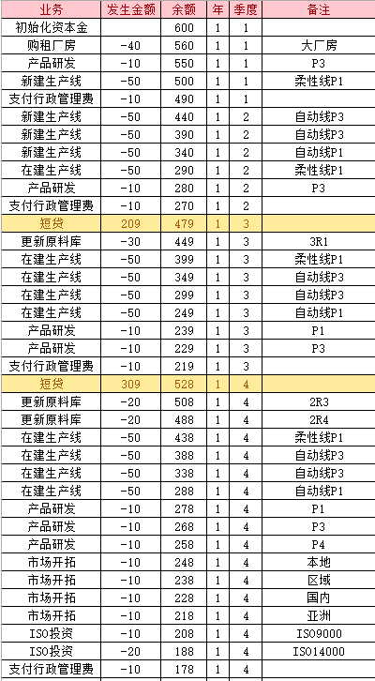

第二年

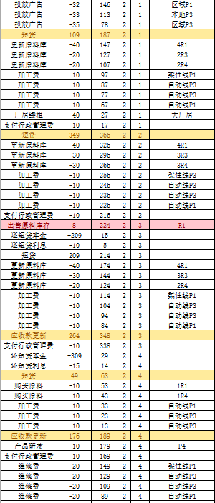

第三年

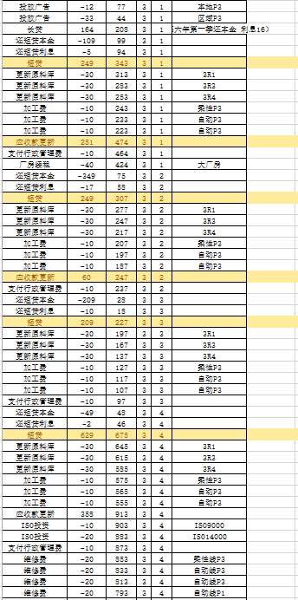

第四年

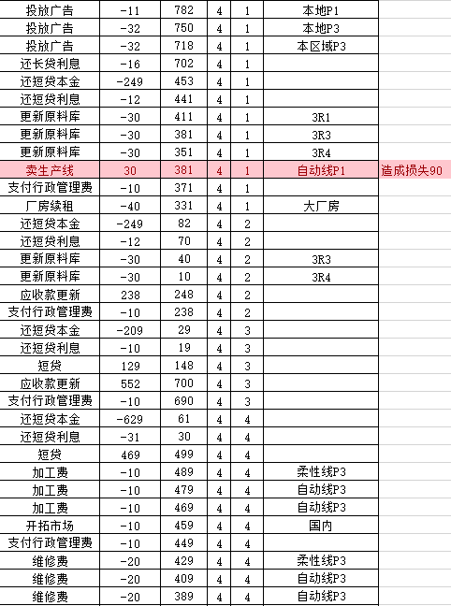

第五年

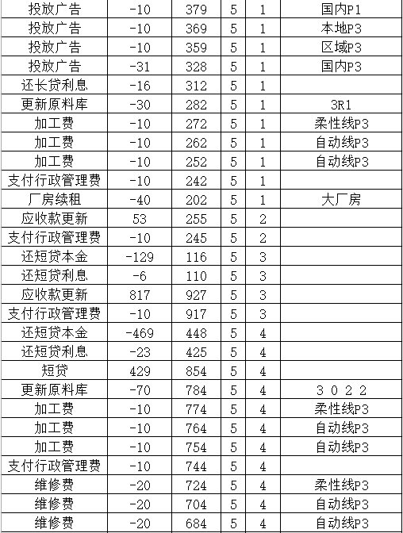

第六年

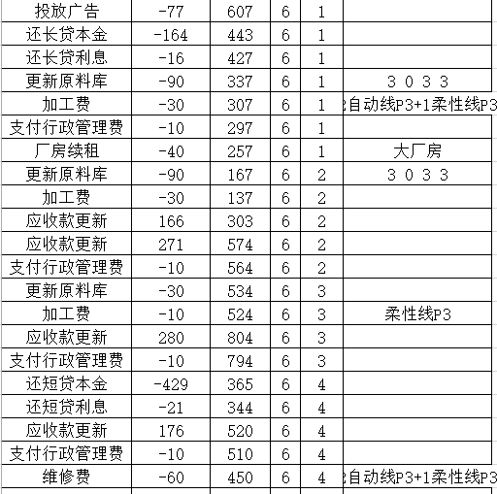

第二轮的六年模拟可以说是我们最惨的一轮。我们犯了一系列错误，导致我们公司在这一轮的前半段就面临破产的威胁。后半段我们起起伏伏，虽然每次都有惊无险，但这也说明了我们的经营模式还有需要改进的空间。

可以发现，在第二年的时候我们就已经濒临破产，入不敷出。

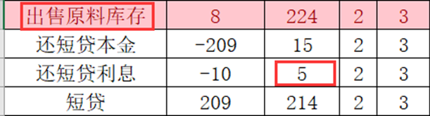

后来我们分析了第二轮失败的原因：

1. 关于产品规划。我们目前主打的是P3和P1；P3的竞争太过激烈，导致我们订单数量和质量都远低于预期；

2. 建了柔性线。我们一开始的想法是助攻2种产品，四条线不好分配产能，所以 “柔性线”。用来“灵活调节产量”。但是最后我们其实发现最好是不要转产，产能是一个决定因素而不应作为被动项，这样才会比较有计划。而且柔性线成本高，转产带来的收益根本不抵柔性线的高成本。

3.账期过长，第二年的销售收入在前两季大概率到不了账，所以我们在第一年Q4才开始借短贷。但是如果要大的产能，那么可能需要**长贷**的支撑，因为短贷连本带息还不上；

4. 贷款预测不够严谨。

前期产生了这几个连锁问题，这些规划我们都没有综合起来考虑，前期运营没有发现问题，导致了我们第二年就濒临破产。

最后是幸好我们有一个R1的安全库存，我们卖了后获得了8W的现金来填补-3W的窟窿，那时候就只剩下5W的现金了。

最后的连锁反应就是在这一年我们首先是**没钱**，无法**扩产**，广告费也紧张。为了不在第二年就破产，我们就停滞了市场开拓和ISO投资。

我们以为我们能靠上一年的销售额，在这次接到好的单销售出去，我们就能起死回生，步入正轨了。结果第三年ISO的单大量出现，我们虽然有四条线的产能足够供应，但是因为上一年没钱投ISO，直接接不到单，销售额只有358w，净利润-201W。

因为现状实在是比较悲惨，我们经过慎重考虑后，认为我们的资金规模不太允许我们运营4条产线，所以就第四年我们卖了一条产线。因为P3的现金流动比P1大，我们希望通过P3的运营稍微弄到点钱，所以只能卖P1的自动线，柔性线不能卖，用来生产P3。卖完产线缩小企业规模之后，我们在第四年末终于慢慢开始涨权益了。

我们第一年四条线，最后为了活下来到第六年还是只做三条，还有一条是“只用来生产P3的柔性线”，完全没有发挥柔性线的作用。

此外，我们在第一年雄心壮志四个市场全开，到后来限制于企业规模，没有资本做那么大只能放弃。实际上我们到第四年末完成国内市场的开拓，亚洲市场我们就没继续开了。最终拥有三个市场。

总结起来还是因为没有考虑清楚生产、扩产计划，最多只是想一想说一说而没有用财务预算评估可行性。也有些急功近利，前期一下子把规模定的很大，但是又没有长期贷款支撑这么大的现金流出。导致一直没钱。也导致我们前期的研发投入什么的都白费了。

老师说一次性要做好三年的财务预算，而我们那时离这个差的很远。还有就是短贷要有计划性，我们每期借多少短贷其实并没有规划过，基本都是看当季缺多少钱就“被迫贷多少”，所以就导致我们短贷时而多时而少，还款压力很大。

最后我们濒临破产之后勉强苟活，虽然权益还是低于600，但是至少没有真的破产。

**第三轮·六年正式运营**

因为我们在第二轮濒临破产，所以在第三轮正式开始之前，我们就拟了一个预测业务流量表，在第三轮经营的时候就照着这个表走流程。我与财务总监、运营总监、CEO进行配合，我们保证了在接订单的最低可能时也不破产的经营计划。在这个过程中，借贷款的预测是最关键的。因为有了联动的财务各表，所以我们在制定计划时，就可以根据预测的产量和销量，尝试不用的借贷款方案，在不使得现金流量为负的同时保证收益最大化。

**预测的现金流量业务的记录表**

第一年

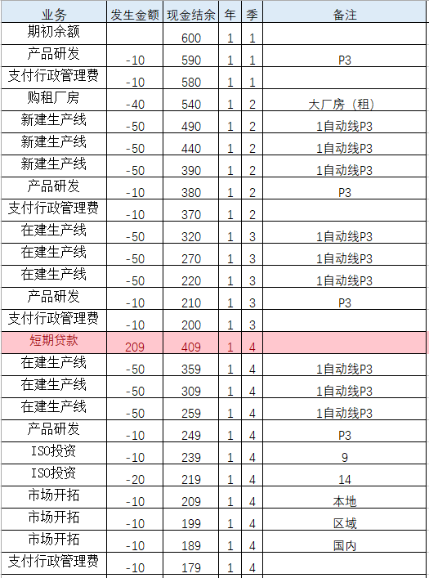

第二年

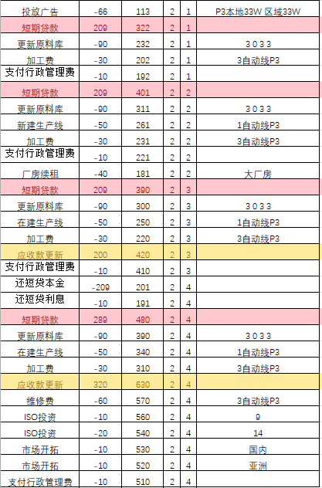

第三年

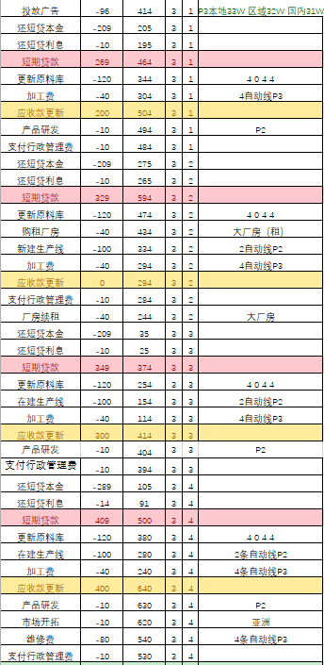

第四年

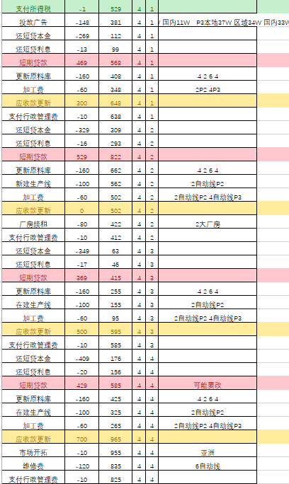

第五年

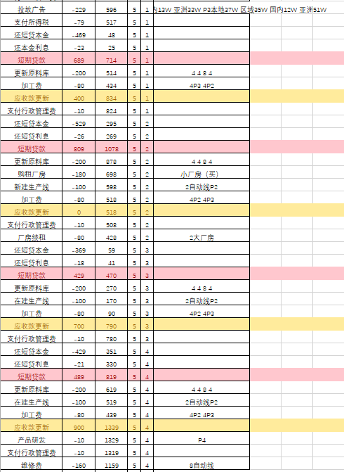

第六年

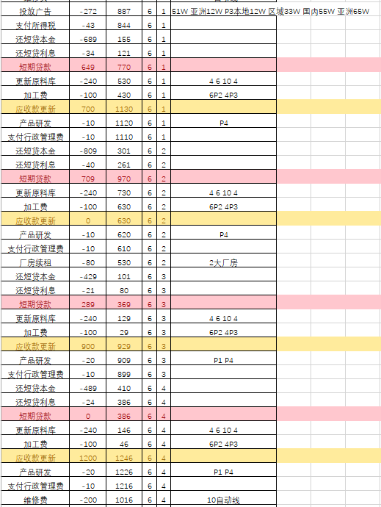

**实际：**

第一年

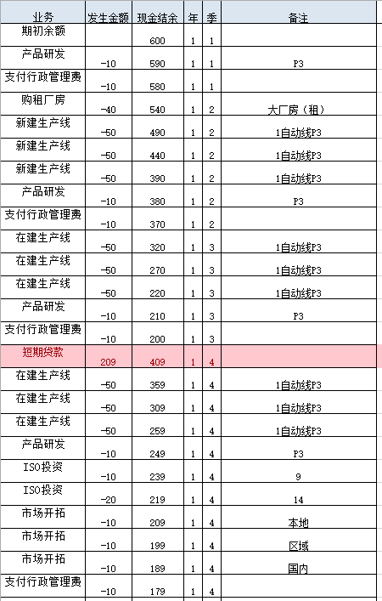

第二年

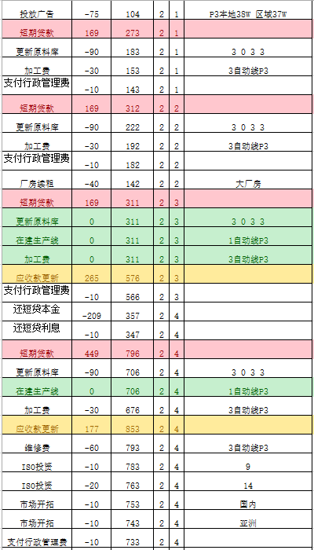

第三年

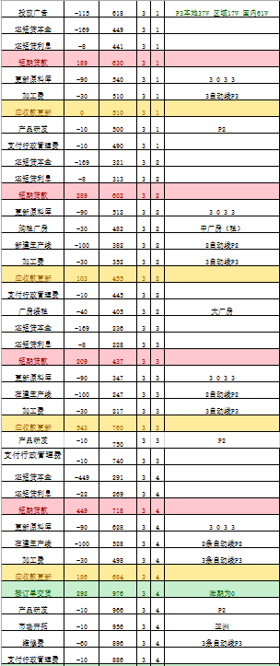

第四年

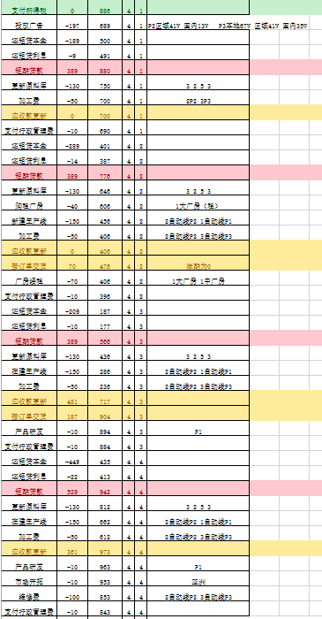

第五年

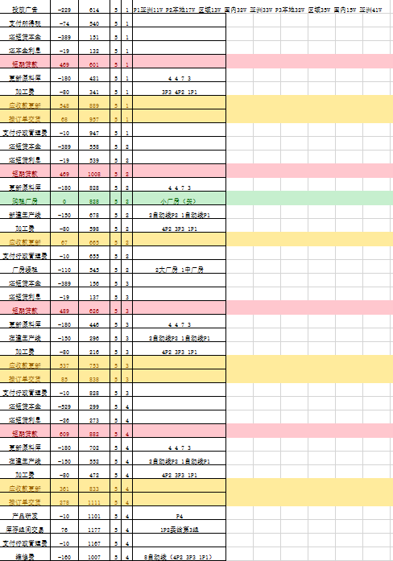

第六年

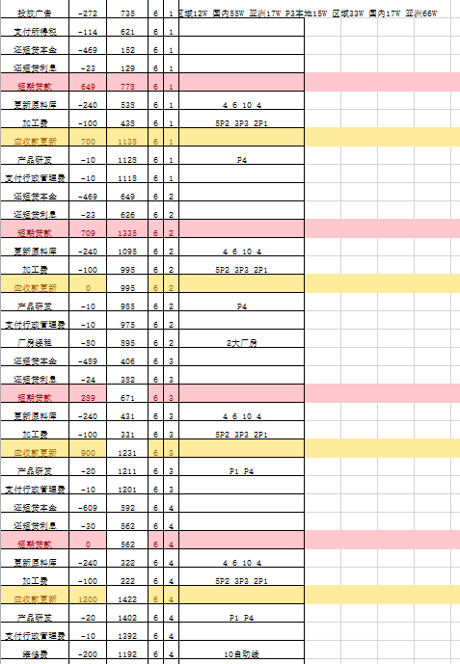

相比于第二轮，我们做出了如下改进：

1. 实际经营过程中，在第二年时我们因为广告费投放的太少，导致订单不如预期。在我们意识到这个问题并改正后，抢到的订单的数量和质量明显有所好转；

（第2年：广告75w，产能9P3

预计：产生720w销售额；

实际：5P3，销售额442w）

2. ISO一定坚持开发下去。要有长远的眼光，后期没有ISO几乎接不到什么好的订单；

3. 产品专业化：我们先专做P3的各市场，把P3做大；在第4年有足够的资本规模后开始扩产P2；根据市场逐步扩大规模

4. 第5年我们拥有了亚洲市场，所以适当扩大产能；由于第6年P3基本不变，P2需求变大，所以在这时扩大P2的产能；

5. 仔细规划短贷，在比较需要贷款的时候将所需要的较大现金流入尽量分摊到前面几个季度，尽量均匀的贷款以减轻还款压力。

6. 由于第二年销售收入与计划出入较大，从第三年开始我们需要及时对我们的原计划进行调整。比如，第二年我们产能9P3却只能抢到5个产品，并结合企业财务状况，我们决定暂缓第三年末对于P3产线的扩产计划。同时发现在P1、P2产品市场上竞争并不激烈，于是决定后三年，我们的产品不再以主打P3为主，所以原计划的P3扩产计划全部取消，更换为P2、P1产品。

以下是我们预测运营结果和实际运营结果的对比:

**我对于财务助理的理解和感悟**

我的主要任务是按照原定计划与实际操作记录一张很大很详细的现金流量表，确保CEO实际运营时不漏操作、每项计划都有正确按时执行，并同步与财务总监对账。

我的次要任务是在我空闲的时候提供决策意见、订单会时帮忙记录一部分订单和交货期的计算等等。

我认为其实正常情况下，财务助力的任务要更加繁重一点，但是我们的财务总监实在是太厉害了，一个人就搞定了很多表。当然，当财务报表都实现联动的时候，填表也并不是很困难，这也是我通过这次实验获得的最大的收获：充分利用技术的力量，就可以大幅度提高效率。在财务工作中，一张好的表能为我们的工作节省很多时间。正所谓磨刀不误砍柴工，在经营开始前，我们就应该实现表的规范化、联动、全面化，更好地助力我们的决策和运营。